การใช้ชุดฝึกกิจกรรมตามหลักพัฒนาสมอง (BBl) ที่มีผลต่อการบรรเลงเมโลเดียนพื้นฐาน
ของนักเรียนชั้นประถมศึกษาปีที่ 3 *
The Study of Implementing Brain-Based Learning (BBL) Activity Sets Affects Basic Melodeon Playing of Students in Grade 3

สุภา แดนดงยิ่ง ธนวัฒน์ บุตรทองทิม
E-mail: Supa.reru@gmail.com
โทรศัพท์: 09-8307-5336
บทคัดย่อ
การวิจัยนี้มีวัตถุประสงค์เพื่อศึกษาทักษะความสามารถในการปฏิบัติเมโลเดียน ของนักเรียนชั้นประถมศึกษาปีที่ 3
ด้วยชุดฝึกกิจกรรมตามหลักพัฒนาสมอง (BBL) ที่มีผลต่อการบรรเลงเมโลเดียนพื้นฐาน โดยใช้กลุ่มเป้าหมายเลือกแบบเจาะจง ได้แก่ นักเรียนชั้นประถมศึกษาปีที่ 3 ภาคเรียนที่ 2 ปีการศึกษา 2566 โรงเรียนชุมชนบ้านอุ่มเม่าสิงห์ไคล จำนวน 21 คน ใช้ชุดแบบฝึกกิจกรรม 5 ชุดแบบฝึก ซึ่งมีเนื้อหาเกี่ยวกับความรู้เบื้องต้นเกี่ยวกับเมโลเดียน โน้ต และตำแหน่งโน้ตที่อยู่บนลิ่มเมโลเดียน การฝึกอ่านค่าตัวโน้ตโดยใช้เกมส์ วิธีการเป่าเมโลเดียน และการฝึกบรรเลงเมโลเดียนตามบทเพลง เครื่องมือที่ใช้ในการเก็บรวบรวมข้อมูล ประกอบด้วยแผนการจัดการเรียนรู้โดยใช้สมองเป็นฐาน จำนวน 10 แผน โดยใช้ระยะเวลาในการใช้ชุดฝึกการปฏิบัติ 10 คาบเรียน วิเคราะห์ข้อมูลโดยใช้ค่าเฉลี่ย () และส่วนเบี่ยงเบนมาตรฐาน (S.D.) ผลการวิจัยพบว่า พัฒนาการการบรรเลงเมโลเดียนพื้นฐาน โดยใช้ชุดฝึกกิจกรรมตามหลักพัฒนาสมอง (BBL) พบว่าแผนการจัดการเรียนการสอนทั้ง 10 คาบ ผลการวิจัยแสดงว่า คะแนนจากการบรรเลงเมโลเดียนระหว่างเรียนและหลังเรียนมีค่าเฉลี่ยคะแนน ( = 16.05, S.D. = 1.45) สูงกว่าคะแนนก่อนเรียน ( = 11.62, S.D. = 1.25) ซึ่งแตกต่างกันอย่างมีนัยสำคัญ .05 แสดงผลวิจัยว่า การปฏิบัติเมโลเดียนพื้นฐานหลังการใช้ชุดฝึกกิจกรรม ตามหลักพัฒนาสมอง (BBL) สูงขึ้น

คำสำคัญ: ชุดฝึกกิจกรรม, กิจกรรมตามหลักพัฒนาสมอง, เมโลเดียน

Abstract
The purpose of this research was to study the skills and ability to practice melodeon of Students in Grade 3 with Brain-Based Learning (BBL) activity sets Affects Basic Melodeon Playing. The participants of this research were 21 students at Ban Aummao Singhkhai School in semester 2 of the 2023 academic year with a purposive sampling method. The research methodology was implemented in 5 activity sets which contained basic knowledge about melodeons, notes, and note positions on the melodeon wedge, practicing reading notes using games, how to blow a melodeon, and practicing playing melodeons to songs. The instruments of this research were 10 BBL lesson plans. The data were analyzed into mean and standard deviation. The result found that 10 lessons with BBL principles were higher than the score before class] (= 16.05, S.D. = 1.45)
( = 11.62, S.D. = 1.25) which was significantly different, .05, showing the research results that basic melodic practice after using the activity training kit with the principles of brain-based learning (BBL), higher

Keywords: Activity Training Kit, Brain-Based Learning, Melodian

ความเป็นมาของปัญหา
ดนตรีเป็นศาสตร์แห่งเสียงที่สามารถส่งเสริมคุณธรรม และจริยธรรมของมนุษย์ นำไปสู่ระบบการศึกษา “การศึกษา คือ ชีวิต” การพัฒนาคุณภาพชีวิตของคนจึงจำเป็นอย่างยิ่งในระบบการศึกษา การจัดการเรียนศิลปะดนตรีเพื่อพัฒนาคุณภาพคน แล้วคนจึงค่อยไปพัฒนาคุณภาพชาติอีกทอดหนึ่ง ซึ่งดนตรีสามารถพัฒนาคุณภาพชีวิตได้ คือ จากการได้เรียนดนตรีจะช่วยพัฒนาทางด้านร่างกาย เพราะดนตรีเป้นวิชาทักษะจะต้องอาศัยส่วนต่าง ๆ ของร่างกายในการฝึกฝน ยิ่งมีการฝึกฝนมากเท่าไหร่ก็จะทำให้ความสามารถในศิลปะดนตรีมากขึ้นเท่านั้น และยังสามารถช่วยพัฒนาสุขภาพจิต ดนตรีสามารถขัดเกลาจิตใจคนให้สะอาดขึ้น จะช่วยกล่อมเกลานิสัยของเด็กให้เป็นคนอ่อนโยนและมีจิตใจดี เพราะเราต้องอาศัยความมีสมาธิในการที่จะสร้างสรรค์งานดนตรี และส่วนสำคัญในการเรียนดนตรีเพื่อช่วยพัฒนาความคิดสร้างสรรค์ คือ ได้ฝึกให้เด็กรู้จักคิดและกล้าแสดงออก เมื่อเด็กถูกสร้างและแวดล้อมไปด้วยความคิดสร้างสรรค์เด็กย่อมมีโอกาสกว่าเด็กคนอื่นที่ไม่มีความคิดสร้างสรรค์ ซึ่งจะส่งเสริมให้เด็กเป็นผู้ใหญ่ที่ดีมีคุณภาพต่อไป
(สุกรี เจริญสุข. 2540) ในปัจจุบันประเทศไทยเข้าสู่ศตวรรษที่ 21 และมีนโยบายไทยแลนด์ 4.0 จึงทำให้การจัดการเรียนการสอนที่เน้นนวัตกรรม เทคโนโลยี และมีความคิดสร้างสรรค์ ในการจัดการเรียนการสอนผู้สอนจำเป็นต้องจัดการเรียนการสอน โดยให้ผู้เรียนมีส่วนร่วมในกิจกรรมการเรียนรู้ และสนับสนุนผู้เรียนให้เรียนรู้อย่ามีความสุข เรียนรู้ผ่านการเล่น เพื่อให้เกิดความสนุกละเกิดการเรียนรู้ไปพร้อมกันนอกจากนี้การวัดผลการเรียน จำเป็นต้องคำนึงถึงความสามารถของนักเรียน เพราะนักเรียนจะมีความแตกต่างกันทั้งด้านอารมณ์ ด้านสังคม และด้านสติปัญญา สิ่งที่ควรคำนึงถึงประการแรก คือ การจัดกิจกรรมการเรียนรู้ตามความถนัด และความสนใจของผู้เรียน รวมไปถึงการเปิดโอกาสให้ผู้เรียนได้มีส่วนร่วมในกิจกรรมดนตรีทั้งในห้องเรียน และนอกห้องเรียน เพื่อให้ผู้เรียนได้พัฒนาความด้านคิด พัฒนาด้านอารมณ์ พัฒนาด้านบุคลิกภาพ สามารถสร้างองค์ความรู้ได้ด้วยตนเอง และการเสริมสร้างบุคลิกภาพการกล้าแสดงออก และมีภาวะความเป็นผู้นำอย่างมีประสิทธิภาพ สามารถทำงาน มีส่วนร่วมกิจกรรมในสังคม และประสบผลสำเร็จด้านต่าง ๆ ได้อย่างมั่นใจ
สาระการเรียนรู้ดนตรี มุ่งเน้นให้ผู้เรียนมีความรู้ความเข้าใจเกี่ยวกับองค์ประกอบทางดนตรี และการแสดงออกอย่างสร้างสรรค์ วิเคราะห์ วิพากษ์ วิจารณ์คุณค่าดนตรี ถ่ายทอดความรู้สึกทางดนตรีอย่างอิสระ ชื่นชมและประยุกต์ใช้ในชีวิตประจำวัน เข้าใจความสัมพันธ์ระหว่างดนตรี ประวัติศาสตร์ และวัฒนธรรม เห็นคุณค่าทางดนตรีที่เป็นมรดกทางวัฒนธรรม ภูมิปัญญาท้องถิ่น และสากล ร้องเพลง และล่นดนตรีในรูปแบบต่าง ๆ แสดงความคิดเห็นเกี่ยวกับเสียงดนตรี แสดงความรู้สึกที่มีต่อดนตรีในเชิงสุนทรียะ เข้าใจความสัมพันธ์ระหว่างดนตรีกับประเพณีวัฒนธรรม และเหตุการณ์ในประวัติศาสตร์ แต่วิธีการจะทำให้ผู้เรียนได้บรรลุจุดมุ่งหมายที่ตั้งไว้ไม่ง่ายเลย จำเป็นอย่างยิ่งที่ต้องคำนึงถึงผู้เรียนทั้งด้านอารมณ์ ด้านสังคม ผู้สอนจำเป็นอย่างยิ่งที่จะต้องนำผู้เรียน และจัดกิจกรรมการเรียนการสอนให้เหมาะสมกับช่วงวัยของผู้เรียน และจัดกิจจกรรมให้ผู้เรียนได้มีส่วนร่วมในการเรียนรู้ วิชาดนตรีจะเป็นวิชาที่ช่วยพัฒนาทักษะทุก ๆ ด้านให้กับผู้เรียน การจัดกิจกรรมดนตรี เป็นการจัดกิจกรรมต่าง ๆ ทางดนตรีก็เพื่อให้ผู้เรียนเกิดความรู้ความเข้าใจและทักษะดนตรี ซึ่งกิจกรรมประกอบด้วย ผู้จัดหรือผู้ดำเนินกิจกรรม คือ ครูผู้สอน และผู้ร่วมกิจกรรม คือ เด็กนักเรียน กิจกรรมดนตรีมีหลากหลายและเป็นไปตามวัตถุประสงค์ การจัดกิจกรรมดนตรีมีสองประเภท คือ กิจกรรมดนตรีในห้องเรียนและกิจกรรมดนตรีนอกห้องเรียน (ณรุทธ์ สุทธจิตต์. 2535)
ในงานวิจัยฉบับนี้ ผู้วิจัยมีความสนใจ ที่จะศึกษาการใช้ชุดฝึกกิจกรรมตามหลักพัฒนาสมอง (BBL) ที่มีผลต่อการบรรเลงเมโลเดียนพื้นฐาน ของนักเรียนชั้นประถมศึกษาปี่ที่ 3 เหตุผลที่เลือกนักเรียนชั้นประถมศึกษาปีที่ 3 เพราะพัฒนาการของเด็กช่วงอายุ 6 – 10 ปี จะมีการใช้กล้ามเนื้อมัดใหญ่ก่อน เช่น แขน ขา การเดิน การวิ่ง การปีน และค่อยพัฒนามาในส่วนของกล้ามเนื้อมัดเล็ก เช่น มือ นิ้วมือ ซึ่งผู้วิจัยต้องการศึกษากิจกรรมตามหลักพัฒนาสมองเพื่อพัฒนาทักษะในการบรรเลงเมโลเดียนพื้นฐาน ซึ่งในการจัดกิจกรรม คือผู้สอนต้องคำนึงถึงความสามารถตามวัยของผู้ร่วมกิจกรรม การจัดการศึกษาเรื่องดนตรีในนักเรียนระดับชั้นประถมศึกษาปีที่ 3 จึงเป็นการเปิดโอกาสให้นักเรียนได้สัมผัสความรู้และทักษะดนตรีผ่านรูปแบบการใช้ชุดฝึกกิจกรรมตามหลักพัฒนาสมอง และเป็นการปลูกฝังเจตคติที่ดีทางดนตรีผ่านกิจกรรมที่มีรูปแบบน่าสนใจ ข้อมูลชุดนี้จะเป็นประโยชน์ ต่อการบรรเลงเมโลเดียนพื้นฐาน ความสามารถในการปรับวิธีการสอน การประยุกต์ใช้ในการสอนดนตรี และพัฒนาแผนการจัดการเรียนรู้ในวิชาดนตรีต่อไป ผู้วิจัยมีความสนใจ ที่จะศึกษาการใช้ชุดฝึกกิจกรรมตามหลักพัฒนาสมอง ที่มีผลต่อการบรรเลงเมโลเดียนพื้นฐาน ของนักเรียนชั้นประถมศึกษาปี่ที่ 3 ซึ่งถ้ากล่าวถึงกิจกรรมตามหลักพัฒนาสมอง ซึ่งต้องอาศัยองค์ประกอบของหลักการเรียนรู้ของสมอง 3 องค์ประกอบ
1. Orchestrated Immersion คือ การสร้างบรรยากาศการเรียนรู้ที่ให้ผู้เรียนได้รับประสบการณ์ที่หลากหลาย ซับซ้อน และเป็นประสบการณ์จริง ซึ่งสามารถนำมาปรับใช้กับรายวิชาดนตรี คือ การได้ลงมือปฏิบัติเครื่องดนตรีจริง ซึ่งเป็นทักษะปฏิบัติการเป่าเมโลเดียน จึงทำให้นักเรียนเกิดประสบการณ์จริง และเกิดเป็นความรู้ที่เรียนรู้จริง 2. Relaxed Alertness คือ พยายยามจำกัดความกลัวของผู้เรียน และเพิ่มเติมบรรยากาศที่ท้าทายให้มากขึ้น องค์ประกอบนี้จะต้องอาศัยผู้สอนเป็นผู้ออกแบบการสอนเพื่อให้ผู้เรียนกล้าที่จะแสดงออก และสร้างบรรยากาศในชั้นเรียนให้ผู้เรียนได้มีส่วนร่วมและกล้าแสดงความคิดเห็น กล้าตัดสินใจ และ 3. Active Processing คือ การกระตุ้นให้ผู้เรียนเกิดการกระตือรือร้นว่าจะเรียนรู้ได้โดยวิธีการใด เรียนรู้อย่างไร ให้ผู้เรียนได้เรียนรู้จากประสบการณ์จริง ซึ่งสอดคล้องกับการเรียนวิชาดนตรี เพื่อเพิ่มศักยภาพในการเรียนให้เหมาะสมกับช่วงวัย โดยใช้หลักการกุญแจ 5 ดอก กุญแจดอกที่ 1 สนามเด็กเล่น (PLAYGROUND) เป็นสนามสำหรับผู้เรียนได้เคลื่อนไหวร่างกาย โดยจะมีพื้นที่ที่จะสามารถให้ผู้เรียนได้สามารถ กระโดด วิ่ง เดิน คลาน และพื้นที่สามารถให้ผู้เรียนได้เล่นเกมส์ ก่อนที่จะนำเข้าสู่บทเรียน กุญแจดอกที่ 2 ห้องเรียนเปลี่ยนสมอง (CLASSROOM) การสร้างบรรยากาศให้เอื้อต่อการจัดการเรียนรู้ จะช่วยให้สมองเพิ่มประสิทธิภาพ และตอบสนองต่อการจัดการเรียนรู้มากขึ้น เช่น ความสะอาด ความสวยงาม จัดมุมการเรียนรู้ และสามารถเข้าใช้งานได้ในเวลาว่าง กุญแจดอกที่ 3 กระบวนการเรียนรู้แบบ BBL (BBL TEACHING & LEARNING) มีการเรียนการสอน 5 ขั้นตอน ขั้นที่ 1 อุ่นเครื่อง ขั้นที่ 2 นำเสนอความรู้ ขั้นที่ 3 ลงมือเรียนรู้ หรือลงมือทำ ขั้นที่ 4 สรุปความรู้ ขั้นที่ 5 ขั้นนำไปใช้ในชีวิตจริง กุญแจดอกที่ 4 หนังสือ แบบฝึก และใบงาน (BOOK & WORKSHEET) หนังสือแบบฝึกต้องมีความสัมพันธ์กับเนื้อหาที่เรียนรู้ และมีภาพ และสีประกอบ เนื้อหาเข้าใจง่าย ชัดเจน และกุญแจดอกที่ 5 สื่อและนวัตกรรมที่กระตุ้นสมอง (RESOURCES & INNOVATION) ในการจัดการเรียนการสอนใช้สื่อการสอนที่ช่วยกระตุ้นการเรียนรู้ของผู้เรียน เช่น ทำมาจากพัสดุที่หาง่าย เป็นสื่อที่สามารถใช้ร่วมกันกับเพื่อนได้ สามารถเล่น และสร้างแรงจูงใจให้ผู้เรียนได้ แยกเป็นหมวดหมู่หยิบใช้งานง่าย
จากความสำคัญดังกล่าวซึ่งผู้วิจัยได้นำหลักกุญแจ ดอกที่ 3 มาใช้ในการออกแบบแผนการจัดการเรียนรู้ทั้งหมด 10 แผนการจัดการเรียนรู้ และนำกุญแจดอกที่ 4 มาใช้ในการออกแบบใบงานและเนื้อหาให้สอดคล้องกับเรื่องของเมโลเดียน ความรู้พื้นฐานของ
เมโลเดียน การบรรเลงเมโลเดียนพื้นฐาน และการเก็บรักษาเมโลเดียน ผู้จัดทำจึงได้นำกิจกรรมมาจัดการเรียนการสอนในห้องเรียน
และสิ่งสำคัญในการจัดกิจกรรม คือการเรียนรู้ผ่านการเล่น และความสามารถตามวัยของผู้ร่วมกิจกรรม การจัดการศึกษาเรื่องดนตรีในนักเรียนระดับชั้นประถมศึกษาปีที่ 3 ข้อมูลชุดนี้จะเป็นประโยชน์ ต่อการบรรเลงเมโลเดียนพื้นฐาน ความสามารถในการปรับวิธีการสอน การประยุกต์ใช้ในการสอนดนตรี และพัฒนาแผนการจัดการเรียนรู้การสอนในวิชาดนตรีต่อไป

วัตถุประสงค์ของการวิจัย
ในการวิจัยครั้งนี้ผู้วิจัยได้ตั้งวัตถุประสงค์ของการวิจัยไว้ด้งนี้
- เพื่อศึกษาการใช้ชุดฝึกกิจกรรมตามหลักพัฒนาสมอง (BBL) ที่มีผลต่อการบรรเลงเมโลเดียนพื้นฐาน ของนักเรียนชั้นประถมศึกษาปี่ที่ 3 ให้มีประสิทธิภาพตามเกณฑ์ 80/80

วิธีดำเนินการวิจัย
1. ประเภทของการวิจัย
วิจัยเชิงทดลอง
2. ประชากรและกลุ่มตัวอย่าง
2.1 กลุ่มเป้าหมายที่ใช้ในการวิจัย ได้แก่ นักเรียนชั้นประถมศึกษาปีที่ 3 โรงเรียนชุมชนบ้านอุ่มเม่าสิงห์ไคล ภาคเรียนที่ 2 ปีการศึกษา 2566 ในโรงเรียนชุมชนบ้านอุ่มเม่าสิงห์ไคล โดยใช้กลุ่มเป้าหมายเลือกแบบเจาะจง จำนวน 21 คน
3. เครื่องมือที่ใช้ในการเก็บข้อมูล
3.1 แผนการจัดกิจกรรมตามหลักพัฒนาสมอง (BBL) ที่มีผลต่อการบรรเลงเมโลเดียนพื้นฐาน
ของนักเรียนชั้นประถมศึกษาปี่ที่ 3 จำนวน 5 ชุดฝึกกิจกรรม จำนวน 10 แผนการจัดการเรียนรู้
3.2 แบบประเมินทักษะการปฏิบัติเมโลเดียนพื้นฐาน ของนักเรียนชั้นประถมศึกษาปีที่ 3
4. การเก็บรวบรวมข้อมูล (เพิ่มวิธีการเก็บรวบรวมข้อมูล)
การเก็บรวบรวมข้อมูลโดยนำแผนการจัดการเรียนรู้ จำนวน 10 แผน ไปทดลองสอนกับกลุ่มเป้าหมาย นักเรียนชั้นประถมศึกษาปีที่ 3 จำนวน 21 คน ในภาคเรียนที่ 2 ปีการศึกษา 2566 โรงเรียนชุมชนบ้านอุ่มเม่าสิงห์ไคล
5. การวิเคราะห์ข้อมูล
การวิเคราะห์ข้อมูลที่ได้จากการดำเนินการเก็บรวบรวมข้อมูลสำหรับการเปรียบเทียบผลสัมฤทธิ์การใช้ชุดฝึกกิจกรรมตามหลักพัฒนาสมอง (BBL) ที่มีผลต่อการบรรเลงเมโลเดียนพื้นฐาน ของนักเรียนชั้นประถมศึกษาปี่ที่ 3 ก่อนและหลังการใช้ชุดฝึกกิจกรรมตามหลักพัฒนาสมอง (BBL) ที่มีผลต่อการบรรเลงเมโลเดียนพื้นฐาน ของนักเรียนชั้นประถมศึกษาปี่ที่ 3 โรงเรียนชุมชนบ้านอุ่มเม่าสิงห์ไคล กลุ่มเป้าหมาย ได้แก่ นักเรียนชั้นประถมศึกษาปี่ที่ 3 จำนวน 21 คน ผู้วิจัยได้ทำการวิเคราะห์ข้อมูล โดยใช้โปรแกรมทางสถิติสำเร็จรูป วิเคราะห์ข้อมูลโดยใช้ค่าเฉลี่ย () และส่วนเบี่ยงเบนมาตรฐาน (S.D.)
ผลการวิจัย
ผลการวิจัยเรื่องการใช้ชุดฝึกกิจกรรมตามหลักพัฒนาสมอง (BBl) ที่มีผลต่อการบรรเลงเมโลเดียนพื้นฐาน
ของนักเรียนชั้นประถมศึกษาปีที่ 3 ได้มีการนำหลักพัฒนาสมอง การเรียนรู้โดยใช้หลักการเรียนรู้โดยใช้สมองเป็นฐาน (BBL) มาใช้ในการฝึกปฏิบัติเมโลเดียนพื้นฐาน ซึ่งอาศัยการทำงานของสมอง และการเรียนดนตรีไปพร้อม ๆ กัน เช่น การร้องเพลง การเต้น การเล่นเครื่องดนตรี และการฟัง ผู้วิจัยได้ออกแบบชุดฝึกกิจกรรม 5 ชุดฝึก ชุดที่ 1 ความรู้เบื้องต้นเกี่ยวกับเมโลเดียน (1 คาบ) ชุดที่ 2 โน้ต และตำแหน่งตำแหน่งโน้ตที่อยู่บนเมโลเดียน (2 คาบ) ชุดที่ 3 การฝึกอ่านค่าตัวโน้ตโดยใช้เกมส์ (1 คาบ) ชุดที่ 4 วิธีการเป่าเมโลเดียน (2 คาบ) ชุดที่ 5 การฝึกบรรเลงเมโลเดียนตามบทเพลง (4 คาบ) แผนการจัดการเรียนรู้ทั้งหมด 10 แผนการจัดการเรียนรู้ และใช้แผนการจัดการเรียนรู้ 10 ชั่วโมง ซึ่งใช้เพลง 3 เพลง ได้แก่เพลงกระต่ายวิ่งแข่งกับเต่า เพลง twingle twingle little star และเพลง หนูมาลี ผลการเปรียบเทียบผลสัมฤทธิ์ทางการเรียนก่อนและหลังเรียนตามรูปแบบการเรียนการสอนทักษะปฏิบัติโดยการใช้ชุดฝึกกิจกรรมตามหลักพัฒนาสมอง (BBL) ที่มีผลต่อการบรรเลงเมโลเดียนพื้นฐาน มีผลการการเปรียบเทียบหลังเรียนสูงกว่าหลังเรียน
กระบวนการก่อนการจัดการเรียนการสอนนักเรียนช่วงชั้นที่ 1 ชั้นประถมศึกษาชั้นปีที่ 3 ไม่เคยเรียนวิชาดนตรีมาก่อน จึงไม่มีทักษะทางด้านการปฏิบัติเครื่องดนตรี แต่จะได้เรียนดนตรีช่วงชั้นที่ 2 (ป.4 - ป.6 ) ผู้วิจัยเป็นครูผู้สอนวิชาดนตรี และได้มาบรรจุตำแหน่งครูผู้ช่วย ได้เล้งเห็นความสำคัญของวิชาดนตรี เพราะวิชาดนตรีเป็นวิชาที่สามารถพัฒนาผู้เรียนได้ครบทุกด้าน ไม่ว่าจะเป็นด้านสมอง ด้านร่างกาย ด้านการฟัง ซึ่งสามารถพัฒนาสมองให้มีการการทำงานไปพร้อมกันกับร่างกาย ผู้วิจัยจึงได้นำการเรียนรู้โดยใช้สมองเป็นฐาน (BBL) มาใช้สร้างชุดฝึกกิจกรรมการปฏิบัติเมโลเดียนเพื่อให้เกิดประโยชน์กับผู้เรียนสูงสุด และได้นำองค์ประกอบของหลักการเรียนรู้ของสมอง 3 องค์ประกอบ 1. Orchestrated Immersion คือ การสร้างบรรยากาศการเรียนรู้ที่ให้ผู้เรียนได้รับประสบการณ์ที่หลากหลาย ซับซ้อน และเป็นประสบการณ์จริง ซึ่งสามารถนำมาปรับใช้กับรายวิชาดนตรี คือ การได้ลงมือปฏิบัติเครื่องดนตรีจริง ซึ่งเป็นทักษะปฏิบัติการเป่าเมโลเดียน จึงทำให้นักเรียนเกิดประสบการณ์จริง และเกิดเป็นความรู้ที่เรียนรู้จริง 2. Relaxed Alertness คือ พยายยามจำกัดความกลัวของผู้เรียน และเพิ่มเติมบรรยากาศที่ท้าทายให้มากขึ้น องค์ประกอบนี้จะต้องอาศัยผู้สอนเป็นผู้ออกแบบการสอนเพื่อให้ผู้เรียนกล้าที่จะแสดงออก และสร้างบรรยากาศในชั้นเรียนให้ผู้เรียนได้มีส่วนร่วมและกล้าแสดงความคิดเห็น กล้าตัดสินใจ และ 3. Active Processing คือ การกระตุ้นให้ผู้เรียนเกิดการกระตือรือร้นว่าจะเรียนรู้ได้โดยวิธีการใด เรียนรู้อย่างไร ให้ผู้เรียนได้เรียนรู้จากประสบการณ์จริง ซึ่งสอดคล้องกับการเรียนวิชาดนตรีให้นักเรียนได้ปฏิบัติเครื่องดนตรีจริง และยังเป็นการเรียนรู้จากประสบการณ์จริง การรนำความรู้ ความเข้าใจเกี่ยวกับสมอง มาออกแบบการเรียนรู้ เพื่อเพิ่มศักยภาพในการเรียนให้เหมาะสมกับช่วงวัย โดยใช้หลักการกุญแจ 5 ดอก กุญแจดอกที่ 1 สนามเด็กเล่น (PLAYGROUND) เป็นสนามสำหรับผู้เรียนได้เคลื่อนไหวร่างกาย โดยจะมีพื้นที่ที่จะสามารถให้ผู้เรียนได้สามารถ กระโดด วิ่ง เดิน คลาน และพื้นที่สามารถให้ผู้เรียนได้เล่นเกมส์ ก่อนที่จะนำเข้าสู่บทเรียน กุญแจดอกที่ 2 ห้องเรียนเปลี่ยนสมอง (CLASSROOM) การสร้างบรรยากาศให้เอื้อต่อการจัดการเรียนรู้ จะช่วยให้สมองเพิ่มประสิทธิภาพ และตอบสนองต่อการจัดการเรียนรู้มากขึ้น เช่น ความสะอาด ความสวยงาม จัดมุมการเรียนรู้ และสามารถเข้าใช้งานได้ในเวลาว่าง กุญแจดอกที่ 3 กระบวนการเรียนรู้แบบ BBL (BBL TEACHING & LEARNING) มีการเรียนการสอน 5 ขั้นตอน ขั้นที่ 1
อุ่นเครื่อง ขั้นที่ 2 นำเสนอความรู้ ขั้นที่ 3 ลงมือเรียนรู้ หรือลงมือทำ ขั้นที่ 4 สรุปความรู้ ขั้นที่ 5 ขั้นนำไปใช้ในชีวิตจริง กุญแจดอกที่ 4 หนังสือ แบบฝึก และใบงาน (BOOK & WORKSHEET) หนังสือแบบฝึกต้องมีความสัมพันธ์กับเนื้อหาที่เรียนรู้ และมีภาพ และสีประกอบ เนื้อหาเข้าใจง่าย ชัดเจน และกุญแจดอกที่ 5 สื่อและนวัตกรรมที่กระตุ้นสมอง (RESOURCES & INNOVATION) ในการจัดการเรียนการสอนควรมีสื่อที่ช่วยกระตุ้นการเรียนรู้ของผู้เรียน เช่น ทำมาจากพัสดุที่หาง่าย เป็นสื่อที่สามารถใช้ร่วมกันกับเพื่อนได้ สามารถเล่น และสร้างแรงจูงใจให้ผู้เรียนได้ แยกเป็นหมวดหมู่หยิบใช้งานง่าย ซึ่งผู้วิจัยได้นำหลักกุญแก ดอกที่ 3 มาใช้ในการออกแบบแผนการจัดการเรียนรู้ทั้งหมด 10 แผนการจัดการเรียนรู้ และนำกุญแจดอกที่ 4 มาใช้ในการออกแบบใบงานและเนื้อหาให้สอดคล้องกับเรื่องของเมโลเดียน ความรู้พื้นฐานของเมโลเดียน การบรรเลงเมโลเดียนพื้นฐาน และการเก็บรักษาเมโลเดียน
กระบวนการหลังการจัดการเรียนการสอนนักเรียนชั้นประถมศึกษาปีที่ 3 จำนวน 21 คน มีความแตกต่างด้านความถนัด และมีความสามารถในการเรียนรู้ที่แตกต่างกัน ผู้วิจัยได้จัดการเรียนรู้ให้รู้เรียนได้มีส่วนร่วมและได้ฝึกปฏิบัติ และเรียนรู้จากง่ายไปหายาก เน้นให้ผู้เรียนมีส่วนร่วมเป็นแนวทางการจัดการเรียนรู้เพื่อให้สอดคล้องกับการทำงานของสมองในเด็กแต่ละคน แต่ละช่วงวัย ด้วยการกระตุ้นที่เหมาะสม เพื่อเพิ่มศักยภาพการเรียนรู้ของผู้เรียน ผู้เรียนสามารถเรียนรู้ได้หลายอย่างในเวลาเดียวกัน โดยผสมผสานด้านความคิด ประสบการณ์ และอารมณ์ ซึ่งหลังจากการใช้ชุดฝึกกิจกรรมตามหลักพัฒนาสมองผู้เรียนสามารถเรียนรู้ทั้งเรื่องของสมอง และร่างกายไปพร้อม ๆ กัน เช่นด้าน การร้องเพลง การเต้น การฟัง และการเล่นเครื่องดนตรีไปพร้อม ๆ กัน ทำให้นักเรียนได้เรียนรู้จากประสบการณ์จริง และปฏิบัติจริง ทำให้มีผลการใช้ชุดฝึกกิจกรรมตามหลักพัฒนาสมองสูงกว่าหลังเรียน และผู้เรียนมีความสุขในการได้ลงมือปฏิบัติจริง

ตารางที่ 1 ตารางแสดงแผนการจัดการเรียนรู้ที่ และหลักฐานการเรียนรู้ 10 แผนการจัดการเรียนรู้
แผนการจัด  การเรียนรู้ | หลักฐานการเรียนรู้
1 | การอ่านค่าของลักษณะตัวโน้ต
2 | แบบฝึกกิจกรรมที่ 2 ฝึกกดนิ้วทั้ง 5 และร้องโน้ต และร้องเพลงกระต่ายวิ่งแข่งกับเต่า
3 | ฝึกร้องโน้ตเพลงกระต่ายวิ่งแข่งกับเต่า และเป่าเมโลเดียนเพลงกระต่ายวิ่งแข่งกับเต่า ห้องที่ 1 – 4
4 | เป่าเมโลเดียนเพลงกระต่ายวิ่งแข่งกับเต่า ห้องที่ 5 – 8 และ ห้องที่ 1 - 8
5 | ทดสอบเป่าเมโลเดียนเพลงกระต่ายวิ่งแข่งกับเต่า จบเพลง และเต้นประกอบเพลง
6 | ฝึกร้องโน้ตเพลง twingle twingle little star และเป่าเมโลเดียนเพลง twingle twingle little star ห้องที่ 1 – 4
7 | เป่าเมโลเดียนเพลง twingle twingle little star ห้องที่ 5 – 12 และ ห้องที่ 13 - 16
8 | ทดสอบเป่าเมโลเดียนเพลง twingle twingle little star จบเพลง และร้องเพลง
9 | ฝึกร้องโน้ตเพลงหนูมาลี และเป่าเมโลเดียนเพลงหนูมาลี ห้องที่ 1 – 4 และห้องที่ 5 – 8 จบเพลง
10 | ทดสอบปฏิบัติเพลงหนูมาลี จบเพลง

โน้ตเพลงกระต่ายวิ่งแข่งกับเต่า
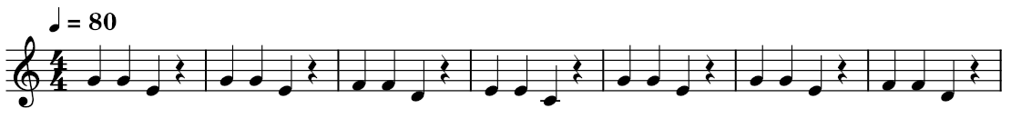
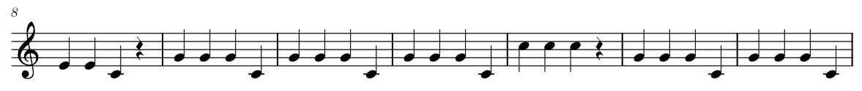

โน้ตเพลง twingle twingle little star

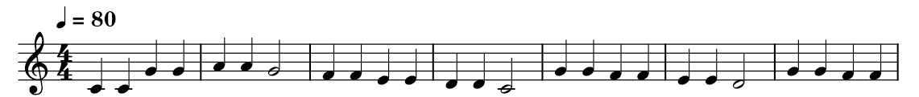
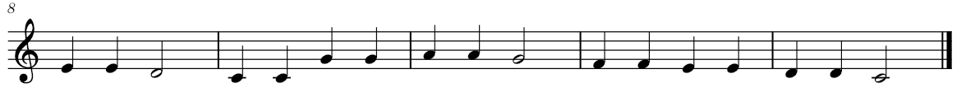

โน้ตเพลงหนูมาลี

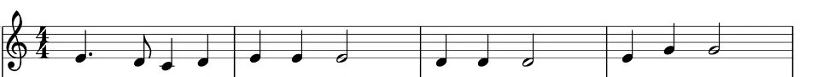

ตารางที่ 2 ผลการเปรียบเทียบผลสัมฤทธิ์ทางการเรียนก่อนและหลังเรียนด้วยการใช้ชุดฝึกกิจกรรมตามหลักพัฒนาสมอง
(BBL) ที่มีผลต่อการบรรเลงเมโลเดียนพื้นฐาน ของนักเรียนชั้นประถมศึกษาปี่ที่ 3 ให้มีประสิทธิภาพตามเกณฑ์ 80/80
ผลการเรียนรู้ | n |  | S.D. | t | p
ก่อนเรียน | 21 | 11.62 | 1.25 | 1.72 | 2.82
หลังเรียน | 21 | 16.05 | 1.45 | 2.08 | 5.63

จากตารางที่ 2 พบว่า ค่าเฉลี่ยผลสัมฤทธิ์ทางการใช้ชุดฝึกกิจกรรมตามหลักพัฒนาสมอง (BBL) ที่มีผลต่อการบรรเลงเมโลเดียนพื้นฐาน ของนักเรียนชั้นประถมศึกษาปี่ที่ 3 หลังจากการใช้ชุดฝึกกิจกรรม มีค่าเฉลี่ยหลังเรียนสูงกว่าก่อนเรียนอย่างมีนัยสำคัญทางสถิติระดับ .05

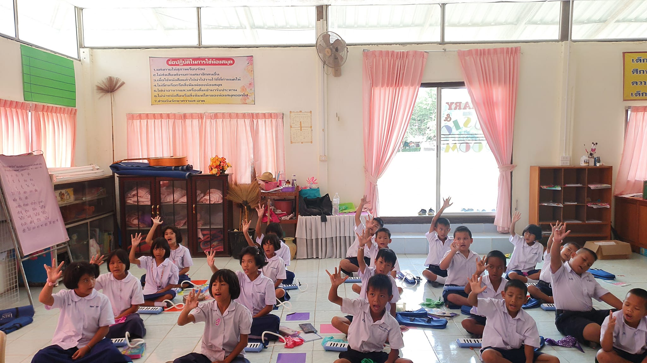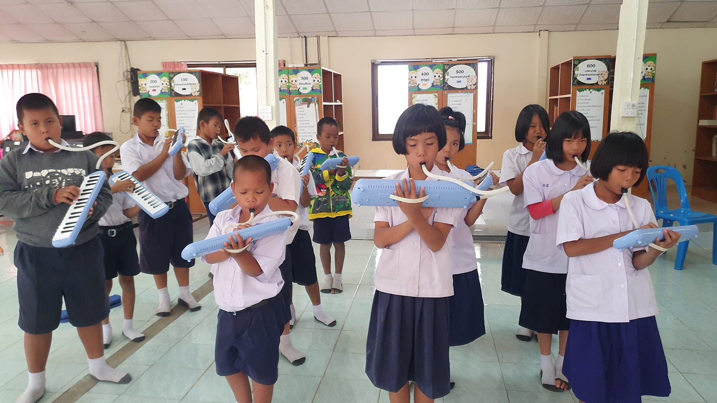
ภาพที่ 1 การใช้นิ้วมือกำหนดเสียงดนตรี และฝึกปฏิบัติบรรเลงเมโลเดียน
จากภาพที่ 1 กิจกรรมการปฏิบัติเครื่องเมโลเดียนพื้นฐาน โดยจะมีการถือเมโลเดียน และวางมือให้ถูกต้องตรงตามตำแหน่ง เพื่อให้ผู้เรียนกดได้ตรงเสียงที่ครูกำหนด และสามารถบรรเลงเพลงที่กำหนดได้ถูกต้อง

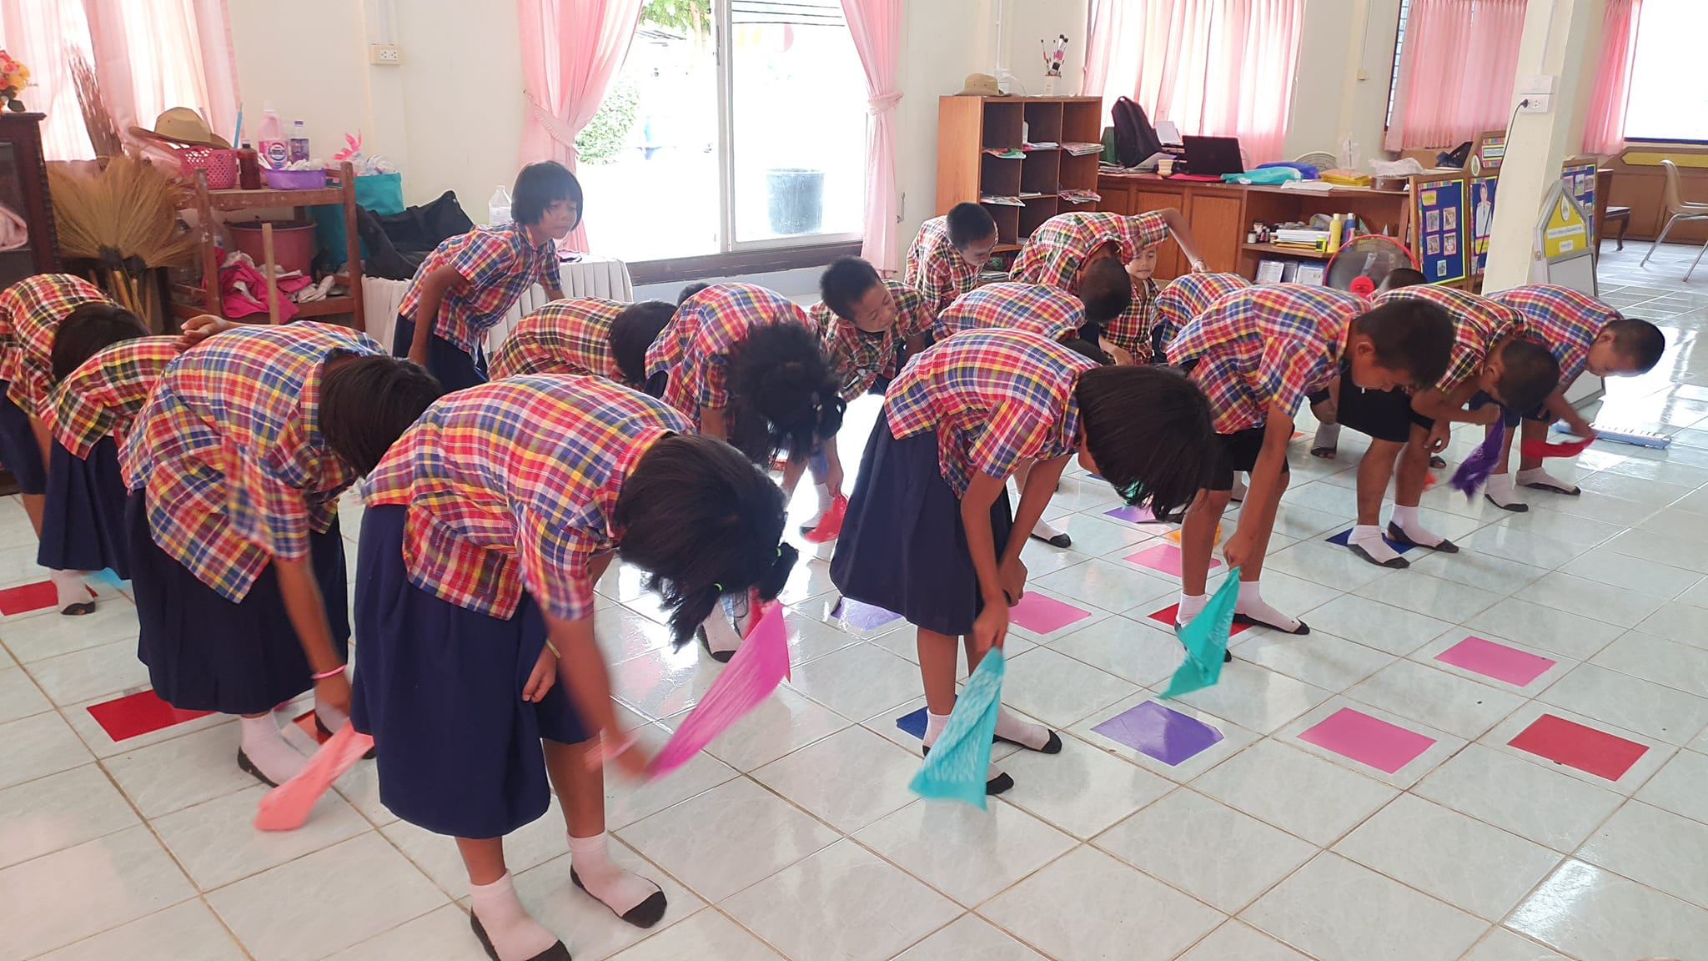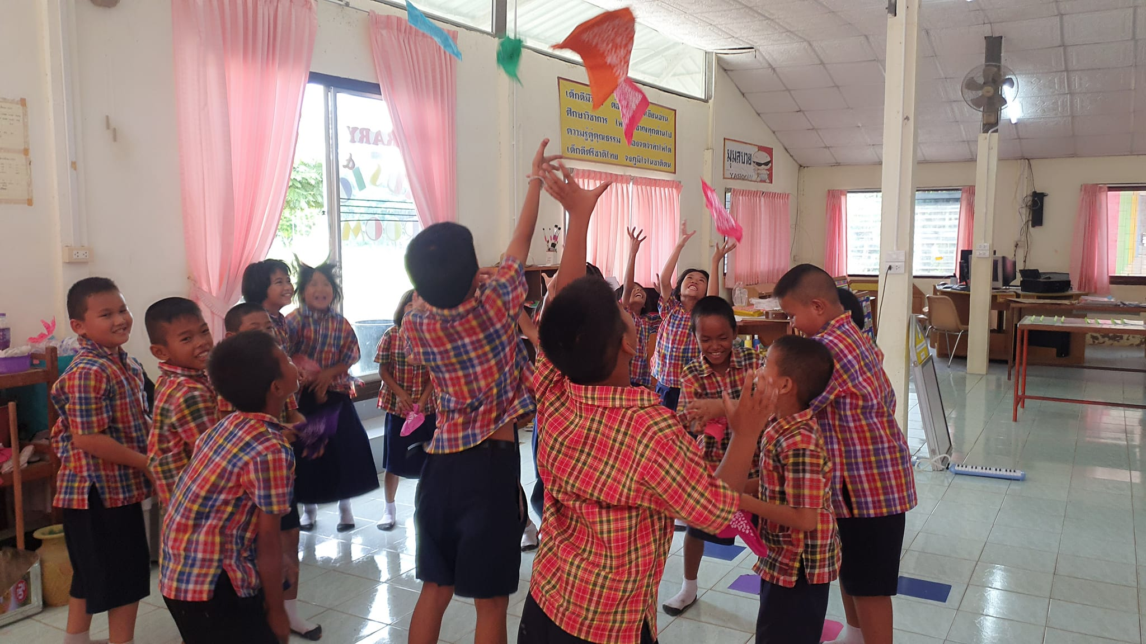

ภาพที่ 2 ฝึกเคลื่อนไหวร่างกายตามเสียงดนตรี

จากภาพที่ 2 กิจกรรมฝึกทักษะด้านการฟังเสียงดนตรี (เสียงสูง - เสียงต่ำ) (เสียงช้า – เร็ว) โดยใช้สื่อที่เป็นผ้าผื่นเล็กเพื่อให้นักเรียนสามารถโยน และสามารถรับผ้าได้ ผู้เรียนยังสามารถแลกเปลี่ยนผ้ากันได้ ผู้เรียนจะได้เรียนรู้เรื่องเสียงช้า – เร็ว และเสียงหยุดของเสียงดนตรีที่ได้ยิน และยังได้เคลื่อนไหวร่างกายตามเสียงที่ได้ยิน

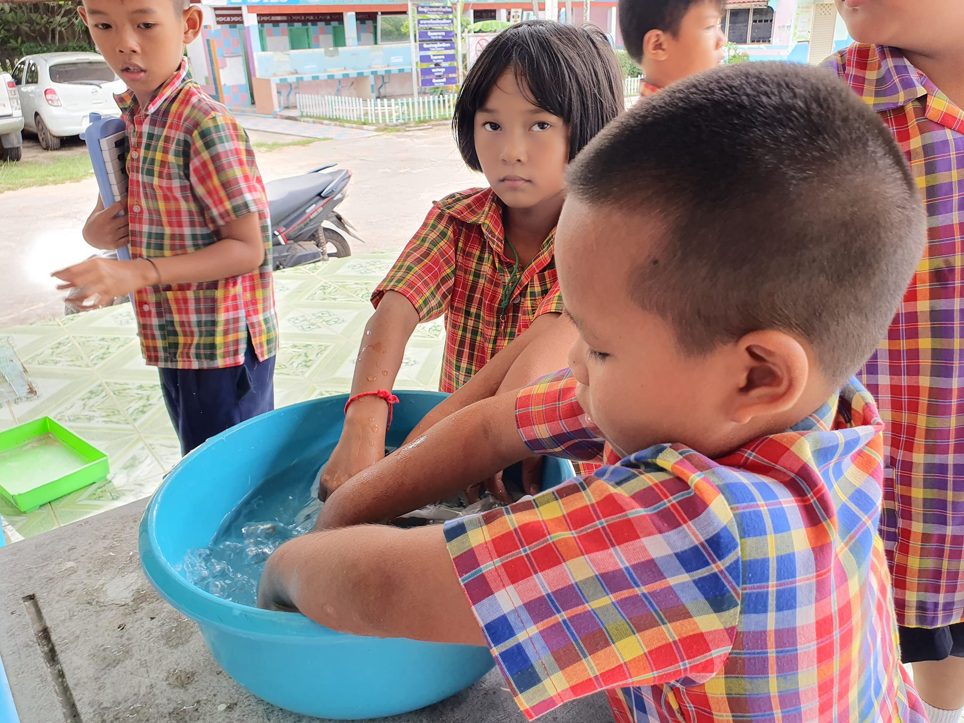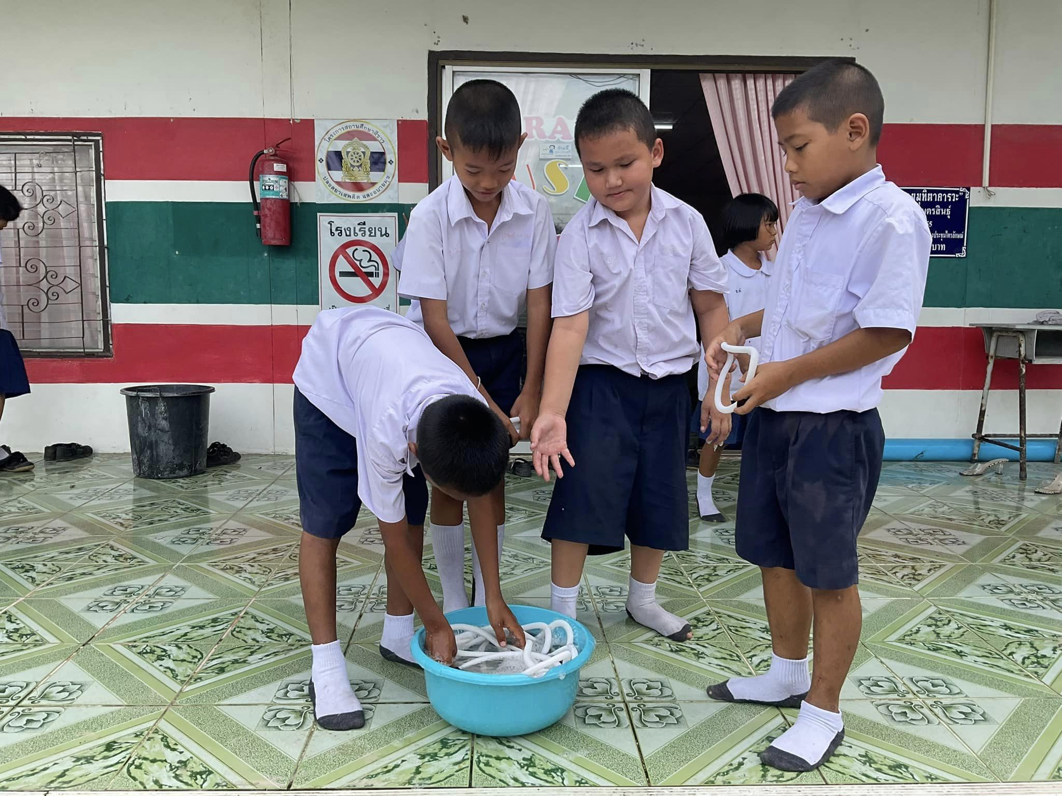
ภาพที่ 3 ล้างทำความสะอาดสายเป่าเมโลเดียน
จากภาพที่ 3 การทำความสะอาดเครื่องดนตรี เพื่อให้เครื่องดนตรีสะอาด และยืดอายุการใช้งานของเครื่องดนตรี ผู้เรียนได้เรียยนรู้เรื่องการดุแลรักษาเครื่องดนตรี และฝึกเรื่องระเบียบวินัย

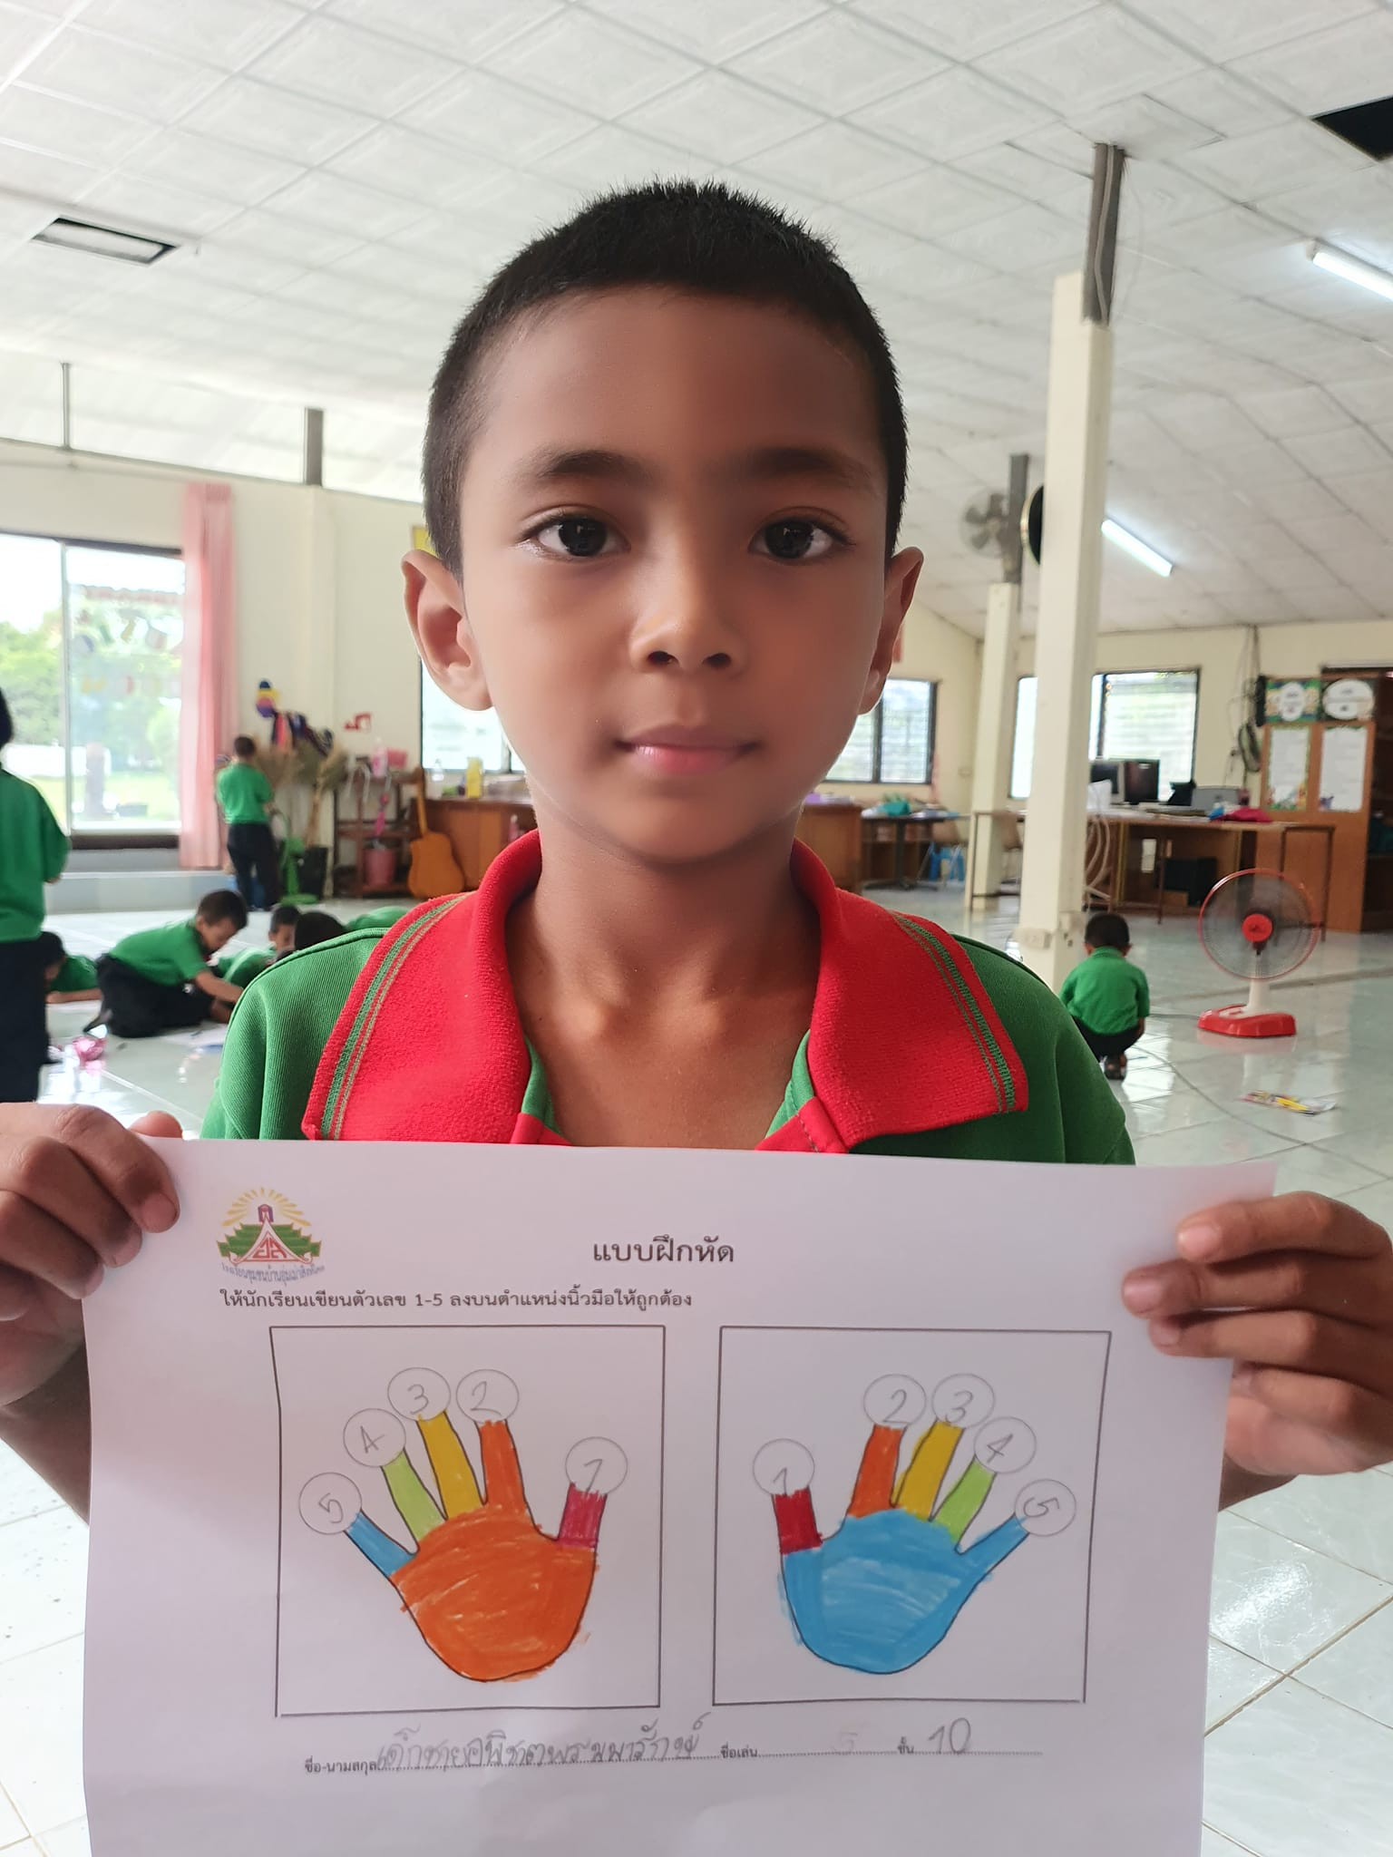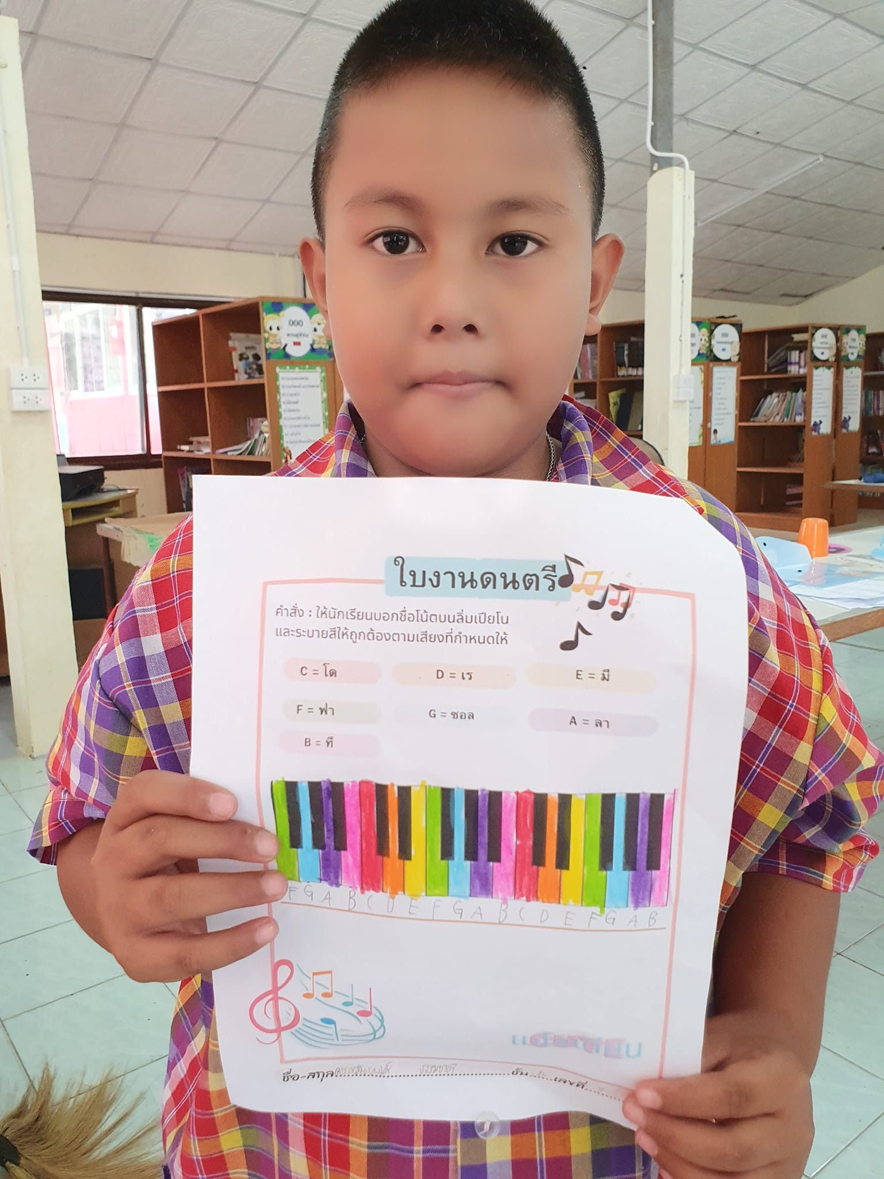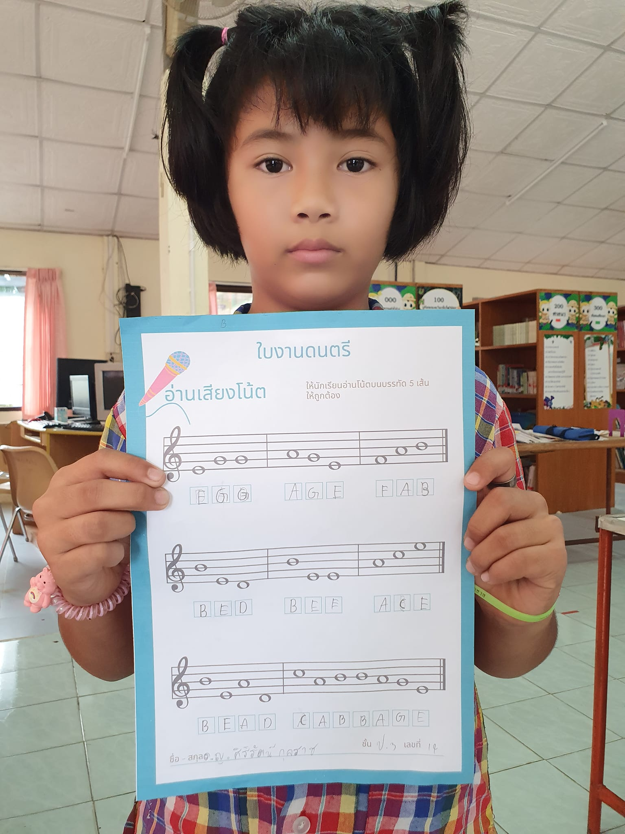

ภาพที่ 4 ใบความรู้ดนตรีเกี่ยวกับตำแหน่งของนิ้วมือ

จากภาพที่ 4 ตำแหน่งของนิ้วมือทั้ง 5 นิ้ว ลิ้มเมโลเดียนทั้ง 7 เสียง ซึ่งจะใช้สีมาสร้างสื่อการสอนเพื่อให้ผู้เรียนจดจำได้ง่ายขึ้นผ่านสี และการอ่านโน้ตบนบรรทัด 5 เส้น ผู้เรียนจะได้เรียนรู้เรื่องเสียงผ่านสี เพื่อใช้ให้จดจำโน้ตได้ง่ายขึ้นโดยใช้สี

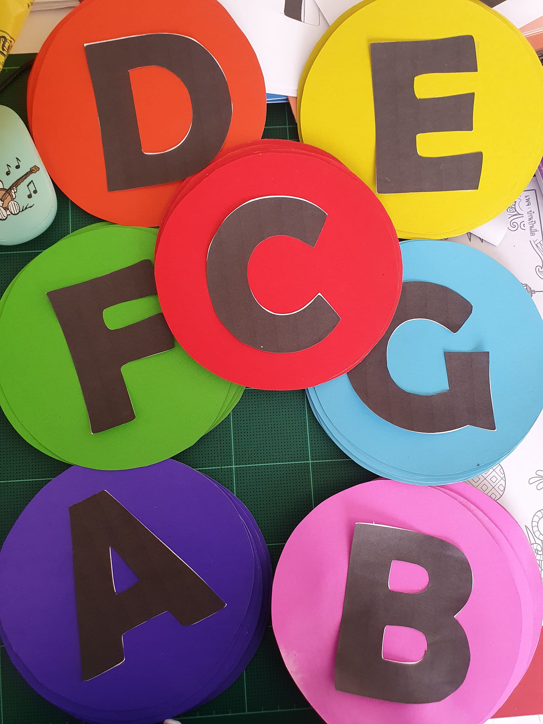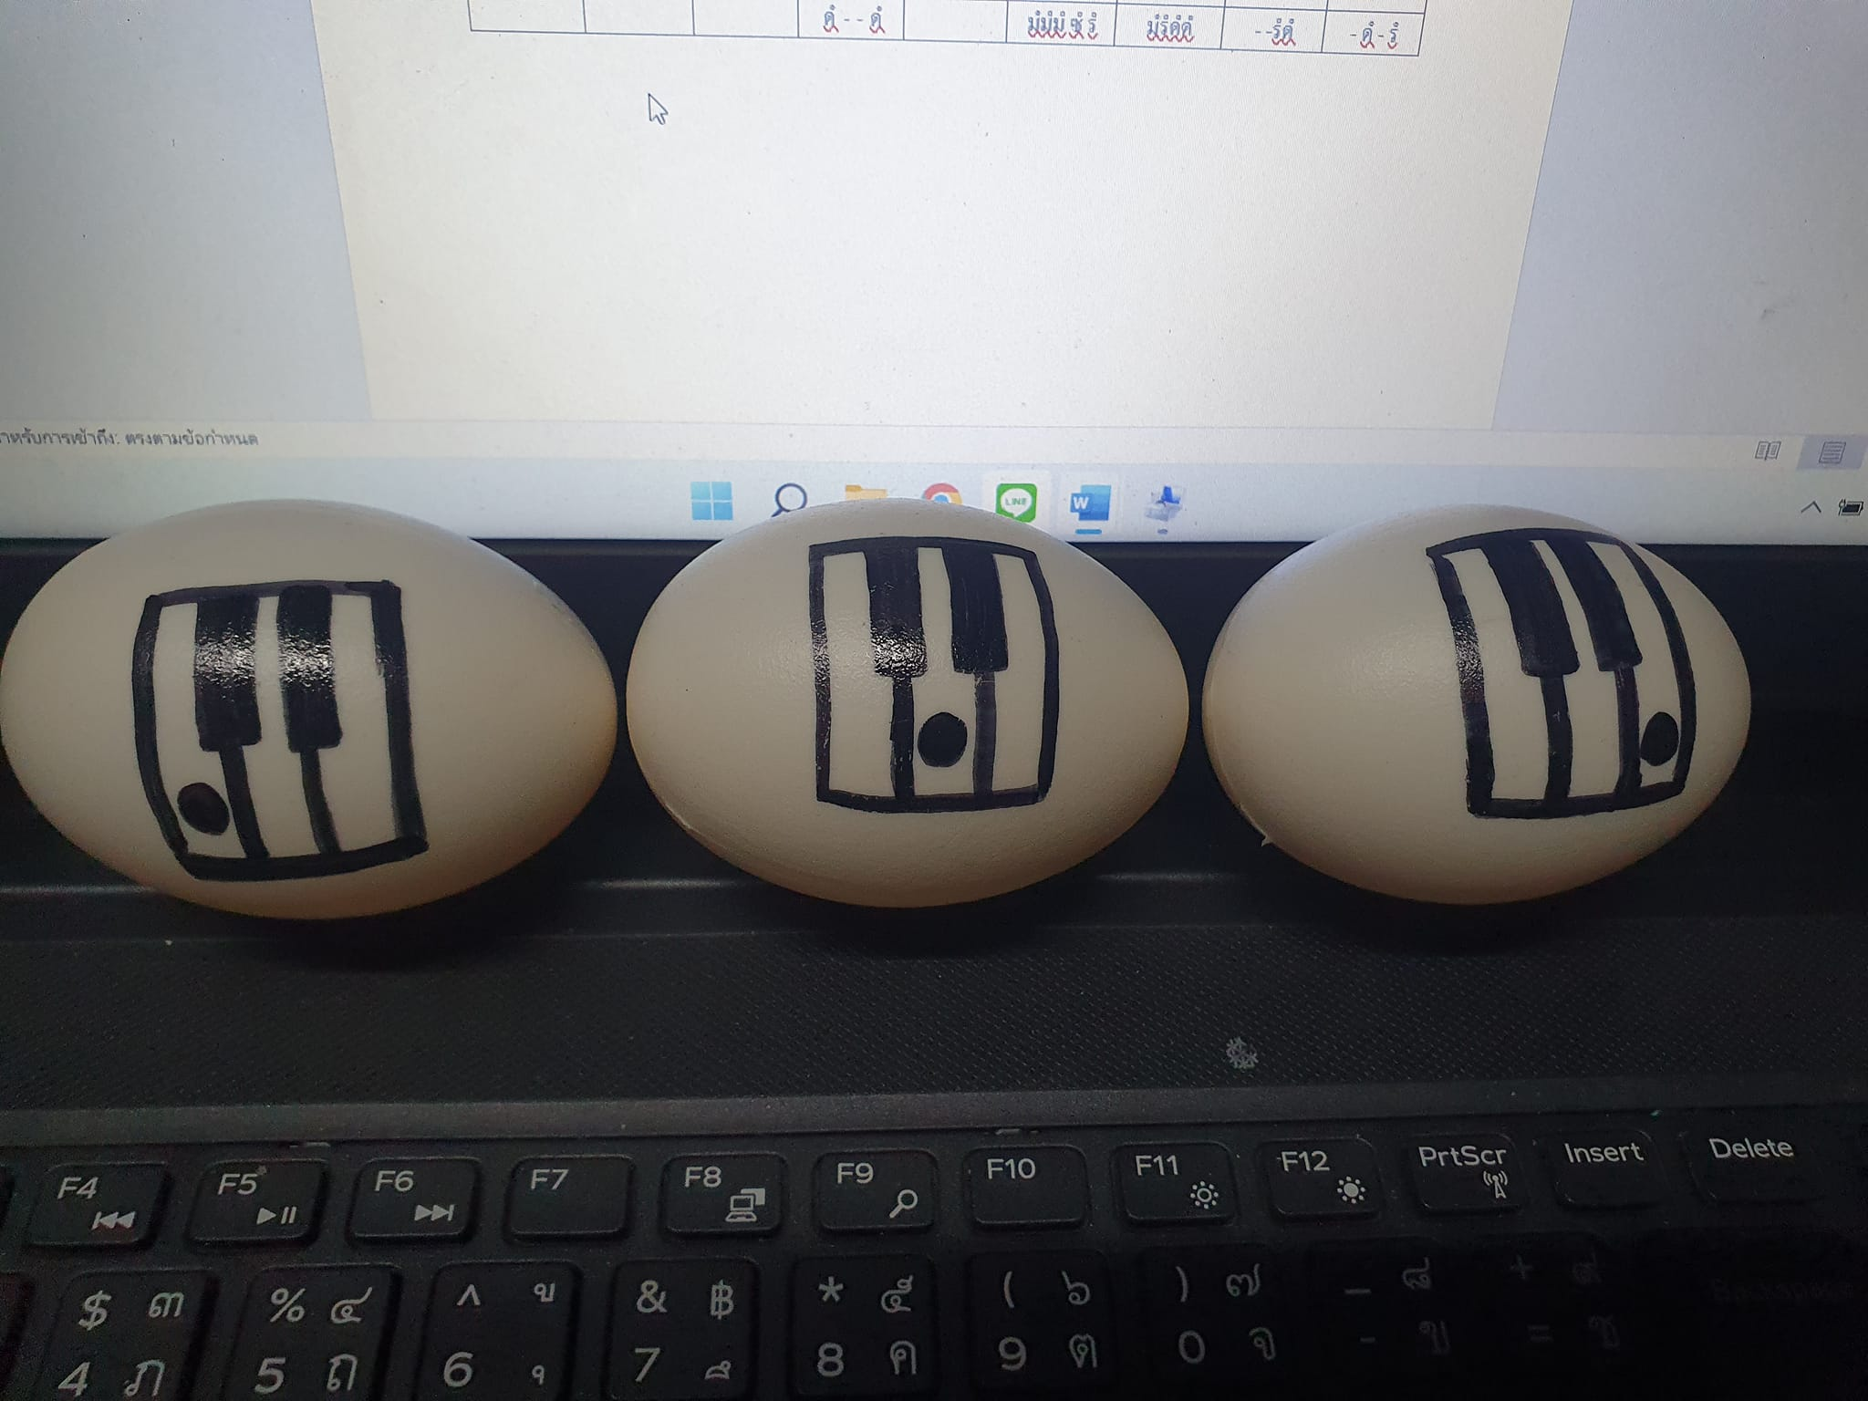

ภาพที่ 5 สื่อการสอนการอ่านโน้ตผ่านสีต่าง ๆ

จากภาพที่ 5 สื่อการสอนการอ่านโน้ตผ่านสีต่าง ๆ และตำแหน่งของเสียงโน้ตบนลิ้มเมโลเดียน ซึ่งจะใช้สีมาสร้างสื่อการสอน เพื่อให้ผู้เรียนจดจำได้ง่ายขึ้นผ่านสี ผู้เรียนจะได้เรียนรู้เรื่องเสียงโน้ต และตำแหน่งของโน้ตบนลิ่มเมโลเดียน

อภิปรายผล
จากการศึกษาการใช้ชุดฝึกกิจกรรมตามหลักพัฒนาสมอง (BBL) ที่มีผลต่อการบรรเลงเมโลเดียนพื้นฐาน ของนักเรียนชั้นประถมศึกษาปี่ที่ 3 พบว่านักเรียนที่ได้ใช้ชุดฝึกกิจกรรมมีพัฒนาการด้านทักษะการบรรเลงเมโลเดียนหลังเรียน สูงกว่าก่อนเรียน นักเรียนสามารถบรรเลงเมโลเดียนได้ดี สามารถจำแนกเสียงที่อยู่บนลิ่มเมโลเดียนได้ถูกต้อง และยังสามารถอ่านโน้ตบนบรรทัด 5 เส้นบนกุญแจซอลได้ถูกต้อง ซึ่งนักเรียนได้ฝึกทักษะทั้งด้านการร้องโน้ต การเคลื่อนไหวร่างกาย และการบรรเลงเมโลเดียนได้อย่างถูกต้อง ซึ่งสอดคล้องกับทฤษฎีการเรียนรู้โดยใช้สมองเป็นฐาน การนำทฤษฎีการเรียนรู้โดยใช้สมองเป็นฐานมาประยุกต์ใช้ โดยการเรียนรู้จะเน้นส่งผลให้ผู้เรียนผ่อนคลายและตื่นตัว โดยเอกสารจะประกอบด้วย 5 ส่วน คือ การเรียนรู้โดยใช้สมองเป็นฐาน แผนการสอน
แนวทางการสอนดนตรี ออกแบบชุดฝึกทักษะการสอนเมโลเดียน การประเมินผลการบรรเลงเครื่องดนตรี โดยสอดคล้องกับงานวิจัย เรื่อง การพัฒนารูปแบบการเรียนการสอนดนตรีโดยใช้สมองเป็นฐาน ระดับมัธยมศึกษาปีที่ 1 โรงเรียนสาธิตมหาวิทยาลัยขอนแก่น ของ จิตติวิทย์ พิทักษ์ (2563) กล่าวว่า พัฒนาการจัดการเรียนการสอนดนตรีโดยใช้มองเป็นฐาน (Brain-Based Learning : BBL) พบว่าแผนการจัดการเรียนการสอนทั้ง 6 อยู่ในเกณฑ์เหมาะสมระดับมาก โดยมีค่าเฉลี่ยเท่ากับ 4.49 มีขั้นตอนการจัดกิจกรรมดังนี้
1. ขั้นกระตุ้นสมอง 2. ขั้นร่วมกันกำหนดการเรียนรู้ 3. ขั้นเสนอความรู้ 4. ขั้นฝึกทักษะ 5. ขั้นแลกเปลี่ยนเรียนรู้ และ 6. ขั้นสรุปความรู้ และสอดคล้องกับงานวิจัย การพัฒนาการเรียนรู้โดยใช้แบบฝึกทักษะเมโลเดียน กลุ่มสาระการเรียนรู้ศิลปะ (ดนตรี) ชั้นประถมศึกษาปีที่ 5 โรงเรียนวัดหนองจอก เขตหนองจอก กรุงเทพมหานคร ของ เพลินพิศ กิ่งชา (2565) กล่าวว่า 1) แบบฝึกทักษะเมโลเดียน กลุ่มสาระการเรียนรู้ศิลปะ (ดนตรี) ชั้นประถมศึกษาปีที่ 5 มีประสิทธิภาพ เท่ากับ 86.50/85.22 ซึ่งสูงกว่าเกณฑ์มาตรฐาน 80/80 2) ผลสัมฤทธิ์ทางการเรียน เรื่อง เมโลเดียน กลุ่มสาระการเรียนรู้ศิลปะ (ดนตรี) ชั้นประถมศึกษาปีที่ 5 สำนักงานเขตหนองจอก กรุงเทพมหานคร หลังเรียนสูงกว่าหลังเรียน อย่างมีนัยสำคัญทางสถิติ .05 3) นักเรียนชั้นประถมศึกษาปีที่ 5 มีความพึงพอใจต่อการจัดการเรียนรู้โดยใช้แบบฝึกทักษะเมโลเดียน กลุ่มสาระการเรียนรู้ศิลปะ (ดนตรี) ชั้นประถมศึกษาปีที่ 5 โดยรวมมีค่าเฉลี่ย เท่ากับ 4.64 อยู่ในระดับมากที่สุด ค่าเบี่ยงเบนมาตรฐาน เท่ากับ 0.49 ซึ่งมีความสอดคล้องกับงานวิจัยของผู้วิจัย

สรุปผลการวิจัย
การใช้ชุดฝึกกิจกรรมตามหลักพัฒนาสมอง (BBL) ที่มีผลต่อการบรรเลงเมโลเดียนพื้นฐาน ของนักเรียนชั้นประถมศึกษาปีที่ 3 สอดคล้องกับหลักการเรียนรู้โดยใช้สมองเป็นฐาน โดยมีการทดลองใช้กับกลุ่มเป้าหมาย คือนักเรียนชั้นประถมศึกษาปีที่ 3 ภาคเรียนที่ 2 ปีการศึกษา 2567 โรงเรียนชุมชนบ้านอุ่มเม่าสิงห์ไคล จำนวน 21 คน เครื่องมือที่ใช้ในการเก็บรวบรวมข้อมูล ประกอบด้วยแผนการจัดการเรียนรู้โดยใช้สมองเป็นฐาน จำนวน 10 แผน ใช้เวลา 10 คาบเรียน วิเคราะห์ข้อมูลโดยใช้ค่าเฉลี่ย () และส่วนเบี่ยงเบนมาตรฐาน (S.D.) ผลการวิจัยพบว่า พัฒนาการการบรรเลงเมโลเดียนพื้นฐาน โดยใช้ชุดฝึกกิจกรรมตามหลักพัฒนาสมอง (BBL) พบว่าแผนการจัดการเรียนการสอนทั้ง 10 คาบ ผลการวิจัยแสดงว่า คะแนนจากการบรรเลงเมโลเดียนระหว่างเรียนและหลังเรียนมีค่าเฉลี่ยคะแนน ( = 16.05, S.D. = 1.45) สูงกว่าคะแนนก่อนเรียน ( = 11.62, S.D. = 1.25) ซึ่งแตกต่างกันอย่างมีนัยสำคัญ .05

ข้อเสนอแนะ
ข้อเสนอแนะในการนำผลการวิจัยไปใช้
- ในระหว่างการดำเนินกิจกรรมการเรียนการสอน จะสังเกตเห็นความสามารถของนักเรียนแต่ละคนเรียนรู้ได้ไม่เท่ากัน
ผู้วิจัยต้องแก้ปัญหาเป็นรายบุคคล และต้องคอยให้คำปรึกษาแนะนำอย่างใกล้ชิด
- ผู้วิจัยสามารถปรับกิจกรรมให้เหมาะสมกับความสามารถของผู้เรียน โดยคำนึงถึงผู้เรียนเป็นสำคัญ
ข้อเสนอแนะสำหรับการวิจัยครั้งต่อไป
- ควรมีการนำกิจกรรมการเรียนรู้โดยใช้สมองเป็นฐานไปปรับใช้กับเครื่องดนตรีอื่นในการจัดการเรียนการสอน เช่น วงดนตรีไทย และและนำไปศึกษากับนักเรียนช่วงชั้นที่ 2 (ป.4 – ป.6) และช่วงชั้นที่ 3 (ม.1 – ม.3)
- สามารถนำกิจกรรมการเรียนรู้โดยใช้สมองเป็นฐานไปปรับใช้กับรายวิชาอื่นได้ เช่น วิชาพลศึกษา ในการใช้เพลงในการออกกำลังเลยเป็นการบูรณาการจัดการเรียนรู้

เอกสารอ้างอิง
Pitak, C., Sabpaso, P., & Khanjug, I. (2019). การพัฒนารูปแบบการเรียนการสอนดนตรี โดยใช้สมองเป็นฐาน
ระดับ มัธยมศึกษาปี ที่ 1 โรงเรียนสาธิตมหาวิทยาลัยขอนแก่น. KKU Research Journal (Graduate Studies)
Humanities and Social Sciences, 7(2), 97-106.
Suankul, Y. (2022). การศึกษาผลสัมฤทธิ์ทางการเรียนและทักษะการเป่าขลุ่ยเพียงออ ของนักเรียนชั้นประถมศึกษาปีที่ 5
ตามรูป แบบการเรียนการสอนทักษะปฏิบัติของเดวีส์ ร่วมกับรูปแบบการเรียนการสอนตามแนวคิดของคาร์ลออฟ.
The Journal of Pacific Institute of Management Science (Humanities and Social Science), 8(3), 469-476.
จารุเนตร อินพหล, สุพจน์ เกิดสุวรรณ์, & ทองปาน บุญกุศล. (2022). การอ่านโน้ต สากล และทักษะการปฏิบัติเมโลเดียน
ของนักเรียนวงเมโลเดียนระดับประถมศึกษา โดยใช้ชุดกิจกรรมตามแนวคิดของ ซูซูกิ. วารสารการวัดผลการศึกษา,
38(104), 174-184.
ณรุทธ์ สุทธจิตต์, นัทธี เชียงชะนา, & ชิตพงษ์ ตรีมาศ. (2018). การพัฒนาชุดฝึกอบรมครูดนตรี ในระดับชั้นประถมศึกษาปีที่ 4 – 6
เรื่อง “การสอนดนตรีตามหลักการโคดายและทฤษฎีการเรียนรู้โดยใช้สมองเป็นฐาน”. Journal of Fine and Applied Arts
Khon Kaen University, 10(2), 276-294.
เพลินพิศ กิ่งชา. (2022). การพัฒนาการเรียนรู้โดยใช้แบบฝึกทักษะเมโลเดียน กลุ่มสาระการเรียนรู้ศิลปะ (ดนตรี)
ชั้นประถมศึกษาปีที่ 5 โรงเรียนวัดหนองจอก เขต หนองจอก กรุงเทพมหานคร. วารสารการวิจัยประยุกต์
มหาวิทยาลัยนอร์ทกรุงเทพ (Online), 1(1).
วิชาญ เอี่ยมคง. (2011). การพัฒนาแบบฝึกเมโลเดียนขั้นพื้นฐาน สำหรับนักเรียนชั้นมัธยมศึกษาปีที่ 2 โรงเรียนบ้านทำนบอำเภอ
ท่าตะโก จังหวัดนครสวรรค์. Journal of Information, 12(2), 79-87.

* บทความนี้เป็นส่วนหนึ่งของวิทยานิพนธ์ เรื่อง การใช้ชุดฝึกกิจกรรมตามหลักพัฒนาสมอง (BBl) ที่มีผลต่อการบรรเลงเมโลเดียนพื้นฐาน ของนักเรียนชั้นประถมศึกษาปีที่ 3 ? นักศึกษาหลักสูตรครุศาสตรมหาบัณฑิต สาขาวิชาดนตรีศึกษา คณะครุศาสตร์และการพัฒนามนุษย์ มหาวิทยาลัยราชภัฏร้อยเอ็ด
อาจารย์ประจำหลักสูตรครุศาสตรมหาบัณฑิต สาขาวิชาดนตรีศึกษา คณะครุศาสตร์และการพัฒนามนุษย์ มหาวิทยาลัยราชภัฏร้อยเอ็ด

